功能描述：
开发一个网络点餐系统，要求实现如下功能：
（1）用户在未登录的状态下可以浏览点餐系统中的热点菜品（按点餐率升序排列），今日特价菜品和厨师推荐菜品。
（2）用户可以登录点餐系统，如果是新用户则需要先注册再登录。
（3）登录后的用户可以按照菜品分类浏览系统中的所有菜品，并可以批量挑选喜爱的菜品加入点餐车。
（4）登录后的用户可以查看自己的点餐车浏览所点的菜品，并可以批量删除。
（5）登录后的用户可以修改自己的资料。
（6）登录后的用户可以退出点餐系统。
（7）系统提供一个管理员用户，管理员登录后可以行使管理功能。
（8）登录后的管理员可以对用户进行管理，可以浏览所有用户的信息，并对用户进行增加、删除和修改。
（9）登录后的管理员可以对菜品分类进行管理，可以浏览所有菜品分类，并对菜品分类进行增加、删除和修改。
（10）登录后的管理员可以对菜品进行管理，可以浏览所有菜品的信息，并对菜品进行增加、删除和修改。
（11）登录后的管理员可以查看所有用户的点餐情况。
界面原型：
网络点餐系统作为大众使用的应用系统，其界面设计应遵循简洁美观、方便易用的基本原则。系统从首页开始，通过点击不同的超级链接或按钮转入其他页面，各页面之间的转向关系如图1-5所示。
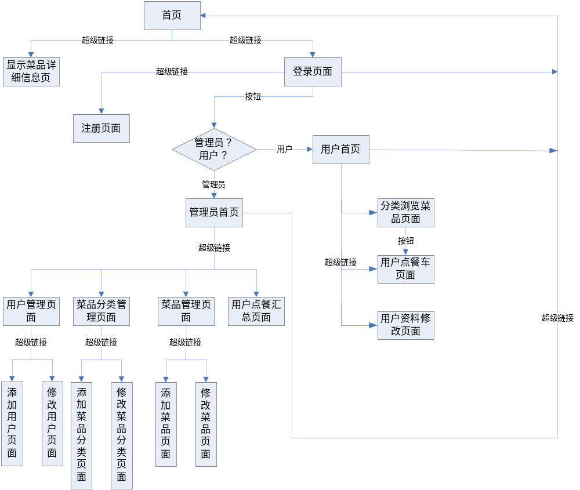
图1-5 页面转向图
由于页面之间的返回关系比较多，因此图1-5中没有给出，具体的返回关系会在如下的页面设计图及相关说明中描述。
网络点餐系统的首页显示热点菜品、今日特价和厨师推荐菜品，每种菜品均提供超级链接以访问菜品详细信息，首页中还提供了登录点餐系统的超级链接，如图1-6所示。
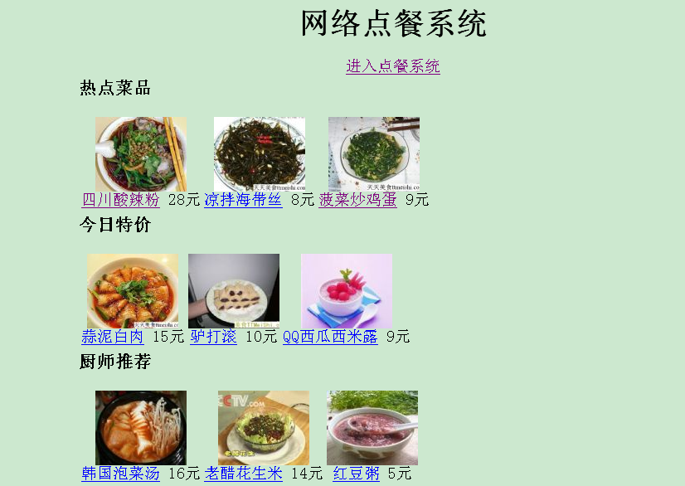
图1-6 网络点餐系统首页
在图1-6中点击菜品名称的超级链接将进入到菜品详细信息显示页面，如图1-7所示。点击“进入点餐系统”的超级链接将进入登录页面，如图1-8所示。
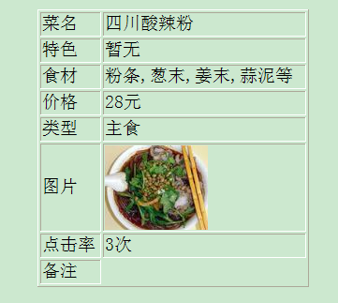
图1-7 菜品详细信息页面
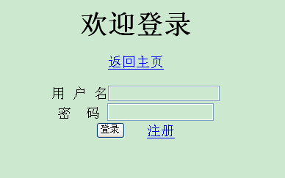
图1-8 登录页面
在图1-8中点击“注册”超级链接将进入注册页面，如图1-9所示。在图1-8中填写登录信息，点击“登录”按钮后，如果登录失败，则进入如图1-10所示的结果页面；登录成功后，如果是管理员身份，将进入管理员首页面，如图1-11所示；如果是普通用户身份，将进入用户首页面，如图1-12所示。在图1-8中点击“返回主页”超级链接将返回到图1-6所示的网络点餐系统首页。
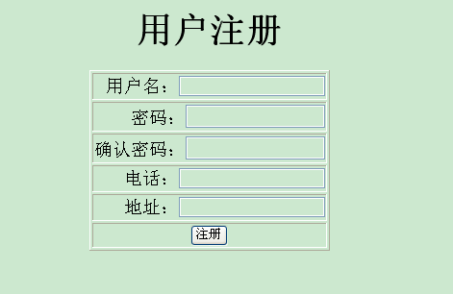
图1-9 注册页面

图1-10 登录失败页面
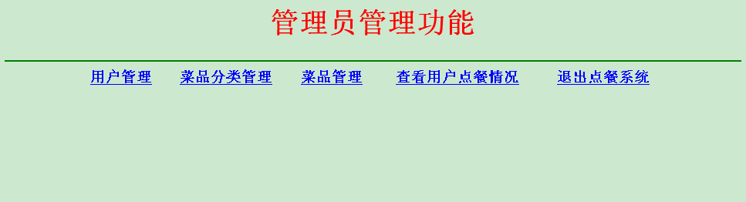
图1-11 管理员首页面
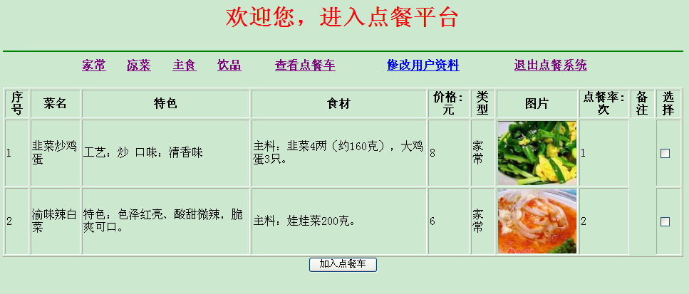
图1-12 用户首页面
在图1-9中填写注册信息后，点击“注册”按钮后，如果注册成功则转入如图1-8所示的登录页面；如果注册失败将进入如图1-13所示的结果页面。

图1-13 注册失败的结果页面
在图1-11的管理员首页面中点击“用户管理”超级链接将进入用户管理页面，如图1-14所示；点击“菜品分类管理”超级链接将进入菜品分类管理页面，如图1-15所示；点击“菜品管理”超级链接将进入菜品管理页面，如图1-16所示；点击“查看用户点餐情况”超级链接将进入用户点餐情况汇总页面，如图1-17所示。点击“退出点餐系统”超级链接将返回图1-6所示的网络点餐系统首页面。
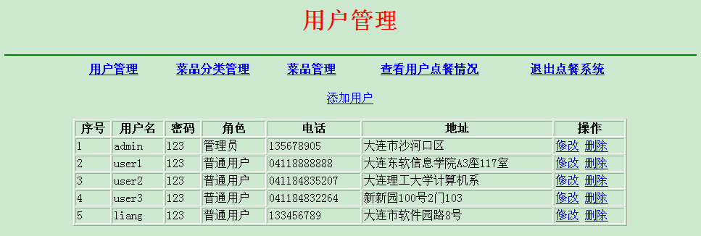
图1-14 用户管理页面
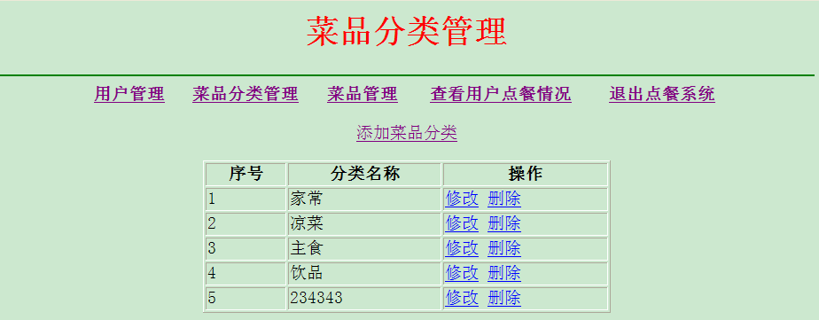
图1-15 菜品分类管理页面
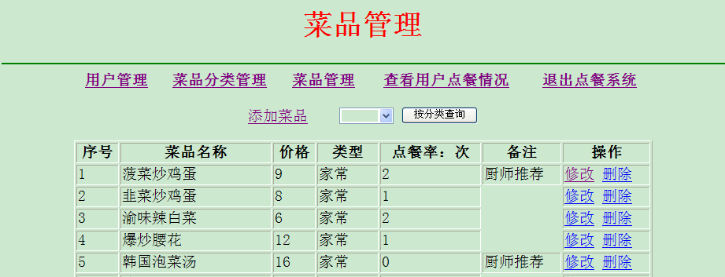
图1-16 菜品管理页面
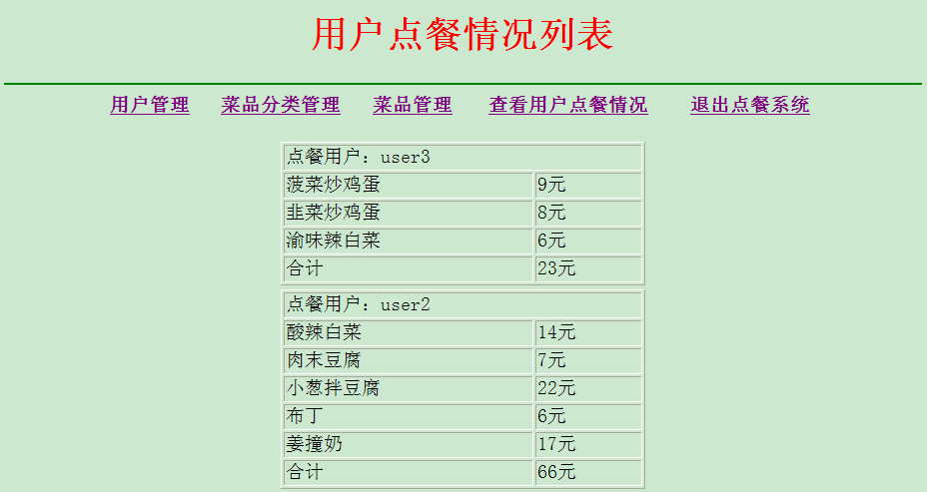
图1-17 用户点餐情况汇总页面
在图1-14中点击“添加用户”超级链接将进入添加用户页面，如图1-18所示；点击“修改”超级链接将进入修改用户信息页面，如图1-19所示；点击“删除”超级链接将弹出确认删除的对话框，如图1-20所示。
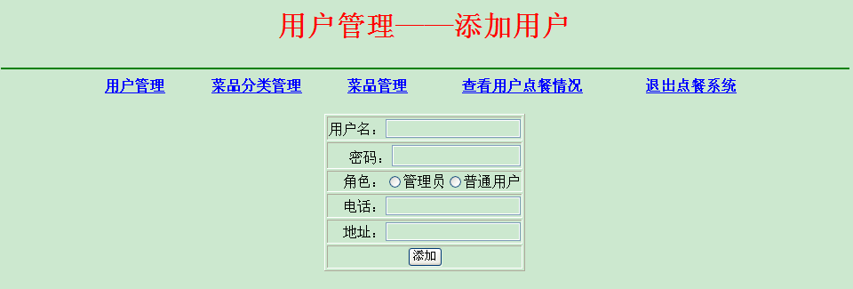
图1-18 添加用户页面
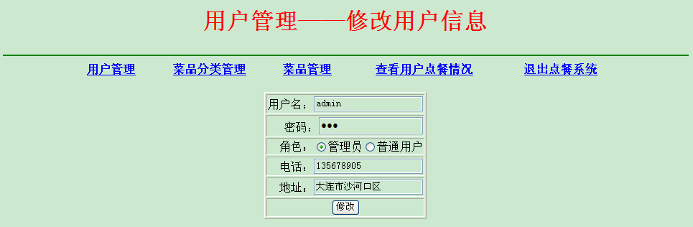
图1-19 修改用户信息页面
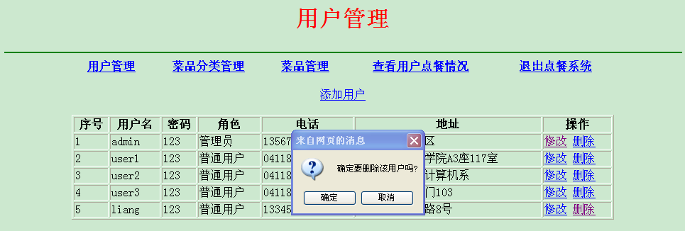
图1-20 确认删除页面
在图1-18中填写用户信息后，点击“添加”按钮，如果添加成功，将返回图1-14所示的用户管理页面；如果添加失败，将进入到如图1-21所示的结果页面。

图1-21 添加用户失败页面
在图1-19中输入修改信息后，点击“修改”按钮，如果修改成功，将返回如图1-14所示的用户管理页面；如果修改失败，将进入如图1-22所示的结果页面。

图1-22 修改用户信息失败页面
在图1-20中点击“确定”按钮，如果删除成功，将返回如图1-14所示的用户管理页面；如果删除失败，将进入如图1-23所示的结果页面；如果点击“取消”按钮，也将返回如图1-14所示的用户管理页面。

图1-23 删除用户失败页面
图1-15所示的菜品分类管理页面中的添加菜品分类、修改和删除功能与用户管理功能非常相似，这里不再截图赘述。
在图1-16所示的菜品管理页面中，在下拉菜单中选择菜品分类后，点击“按分类查询”按钮，将查询出只属于选定分类的所有菜品，页面效果与图1-16相同。其他管理功能（添加、修改和删除）与用户管理功能相似，这里不再截图赘述。
在图1-12所示的用户首页面中，点击上方的菜品分类链接将浏览所属分类中的所有菜品，页面效果与图1-12相同。在图1-12中选择菜品后，点击“加入点餐车”按钮将进入如图1-24所示的结果页面；点击“查看用户点餐情况”超级链接，将进入本用户点餐情况浏览页面，如图1-25所示；点击“修改用户资料”超级链接，将进入修改用户资料页面，页面效果与图1-19相同，这里不再赘述。在图1-11中点击“退出点餐系统”超级链接将返回图1-6所示的网络点餐系统首页面。
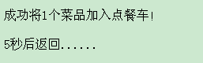
图1-24 加入点餐车结果页面
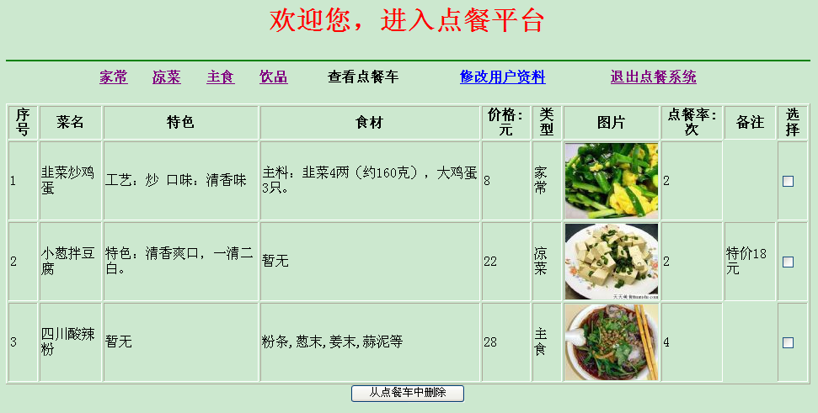
图1-25 用户查看点餐车页面
在图1-25中，选择要删除的菜品，点击“从点餐车中删除”按钮后，将进入到如图1-26所示的结果页面。
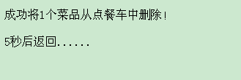
图1-26 从点餐车中删除菜品的结果页面

